关于“高等学校英语应用能力考试”报名的通知

各二级学院:
根据省教育厅《关于做好2018年06月份全国“高等学校英语应用能力考试”的通知》精神，全国“高等学校英语应用能力考试”将于2018年6月17日（端午节）举行。为认真做好本次报名工作，现将有关事项通知如下：
一、报名对象
1、2015、2016级在籍在校学生；
2、2017级在籍在校学生中“英语A、B类”、商务英语专业学生；
二、收费标准
根据湖南省物价局、湖南省财政厅文件（湘价费[2005]147号），收费标准为：25元/人。
三、报名流程
1、2018年3月17日00：00—3月21日24：00符合报名条件的本校在籍全日制学生，在教务系统中预报名。
报名网址：http://jwgl.hnswxy.com:1030/，操作步骤如下：
通过本人账号和密码（账号为学号，密码为身份证号码）登录教务管理系统，点击界面左侧“信息管理”栏，点击“考级报名”，选择“英语三级”，再点击“我要报名”，在弹出窗口点击“确认报名”即可。
2、请同学们在报名时仔细核对身份证号码、姓名、学号、班级等相关个人信息，如有错误请于2018年3月22日9：00—11:30凭二级学院开具的证明（须盖章）到教务处B407办公室王老师处更正。注：如信息错误，将会影响英语应用能力考试。
四、交费
2018年03月23日08：30—03月26日24：00，已网报考生自行登陆建行手机银行（缴费流程附后）完成网上缴费。（本校学生已网报未交费；已交费但不符合报名条件已网报者均视为自动放弃报名资格，且报名费用不退）。
五、现场采集图像时间
相片将由往年报考相片或高考相片直接导入考务系统，如系统无相片会通知各班自备电子相片，相片要求：144像素×192像素，小于1M，相片的存储格式统一为：身份证号.jpg（所提供相片要求是证件照，相片不符合要求将无法参加考试）。
六、诚信参考
1、无故缺考的考生，将记入本院考试诚信档案，并取消下一次“高等学校英语应用能力考试”的报名资格（因特殊原因缺考的考生，须在考试结束后五个工作日内向所在二级学院提交书面说明，辅导员签字并二级学院盖章后交B407王老师处备案，方可报名参加下次考试）。
2、在2017年12月高等学校英语应用能力考试中，无故缺考且又未在规定时间内提交书面说明的考生此次不得参考（2017年12月缺考名单见附表）。
请同学们关注报名时间，报名时间截止后，不再受理报名。

教 务 处
2018年3月16日

2017年12月份高等学校英语应用能力考试缺考名单（32人）
 | 班级 |  | 姓名 | 学号 |  | 班级 | 姓名 |  | 学号
 | 15财务管理1 |  | 李香婷 | 201503015017 |  | 17营销3 | 廖辛康 |  | 201702050313
 | 15会计4 |  | 周莎 | 201503004046 |  | 15营销4 | 何玉纯 |  | 201505008015
 | 15会计6 |  | 成礼清 | 201503006006 |  | 16营销2 | 周慧 |  | 201602050232
 | 15会计与统计1 |  | 胡筱宇 | 201503019016 |  | 16营销3 | 杨熊 |  | 201602050332
 | 15会计与统计3 |  | 唐瑄卓 | 201503021033 |  | 16营销4 | 何旭东 |  | 201602050407
 | 15资产评估1 |  | 曾亚玲 | 201503025003 |  | 16营销4 | 朱亦龙 |  | 201602050419
 | 16统计与会计4 |  | 刘志红 | 201601030445 |  | 16营销4 | 曾昌智 |  | 201602050433
 | 17会计12 |  | 戴依娜 | 201701021203 |  | 15酒管2 | 余孟璇 |  | 201502002031
 | 17会计2 |  | 刘剑 | 201701020217 |  | 15计网1 | 饶勤燕 |  | 201504004036
 | 15电商5 |  | 刘华 | 201501005023 |  | 15软件2 | 徐天佑 |  | 201504006038
 | 15连锁经营管理1 |  | 李若瑶 | 201505001013 |  | 15软件3 | 曹振 |  | 201504007005
 | 16国贸1 |  | 罗艳 | 201602030108 |  | 16软件1 | 张回国 |  | 201604030219
 | 16国贸1 |  | 田甜 | 201602030151 |  | 16软件3 | 姚天奇 |  | 201604030322
 | 16连锁经营管理1 |  | 汪前程 | 201602040144 |  | 16移动互联技术2 | 刘豪 |  | 201604040221
 | 16物流管理2 |  | 卿鸿基 | 201602060228 |  | 17电信1 | 彭博 |  | 201704020121
 | 17营销1 |  | 梅霞 | 201702050129 |  | 17电信2 | 谭岳树 |  | 201704020222
 |  | 缴费指南
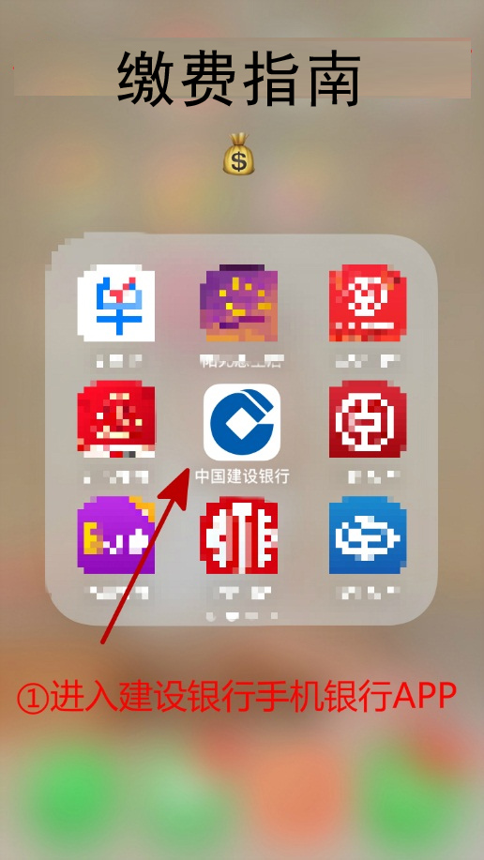 |  |  |  |  | 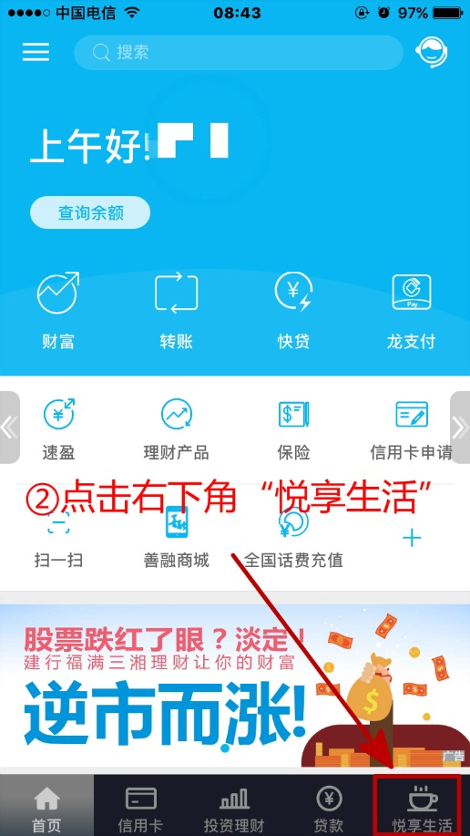 |  |  | 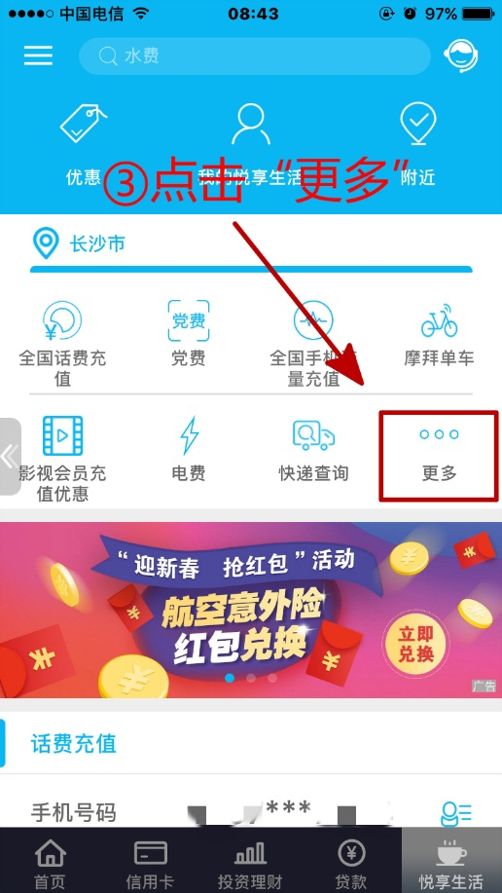
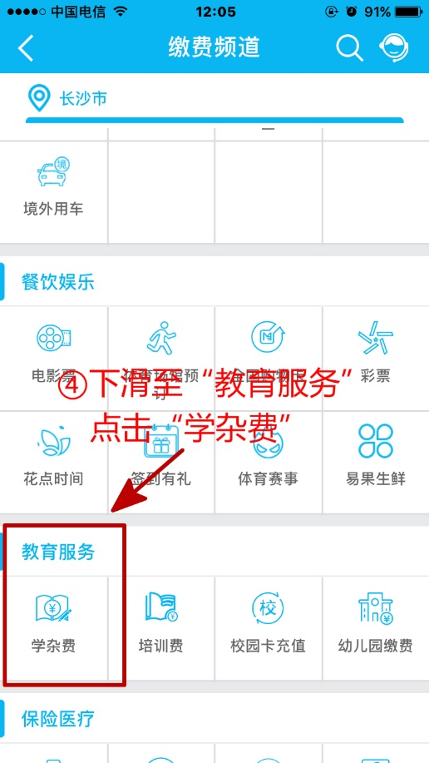 |  |  |  |  | 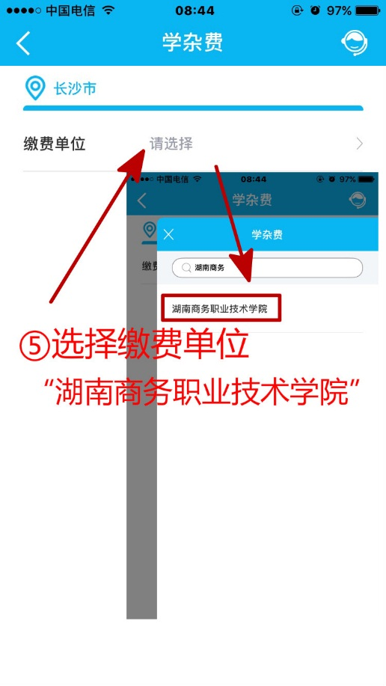 |  |  | 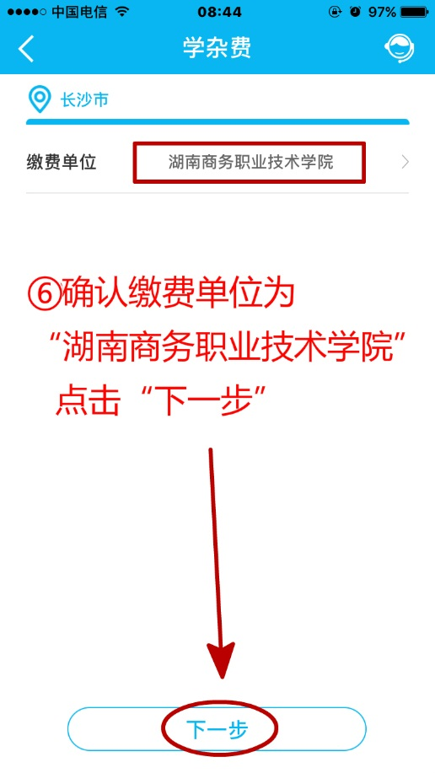
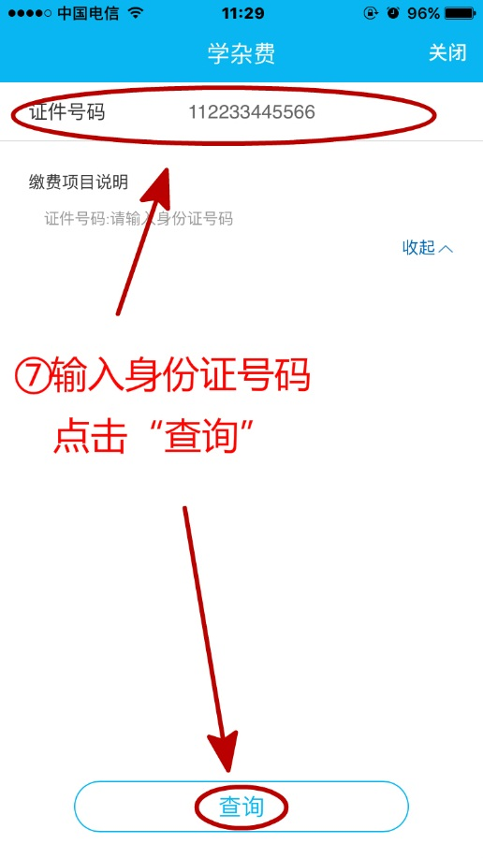 |  |  |  |  | 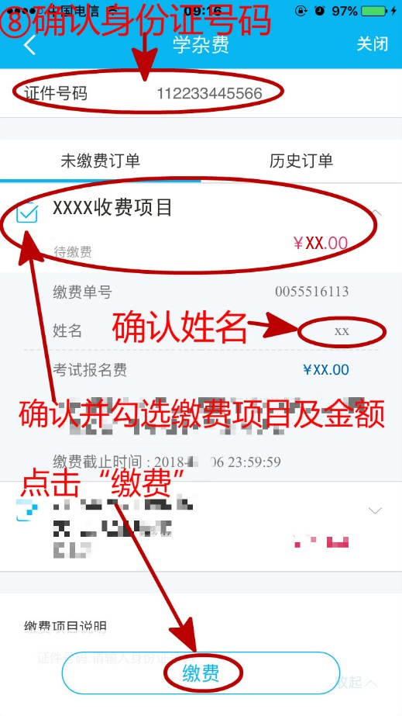 |  |  | 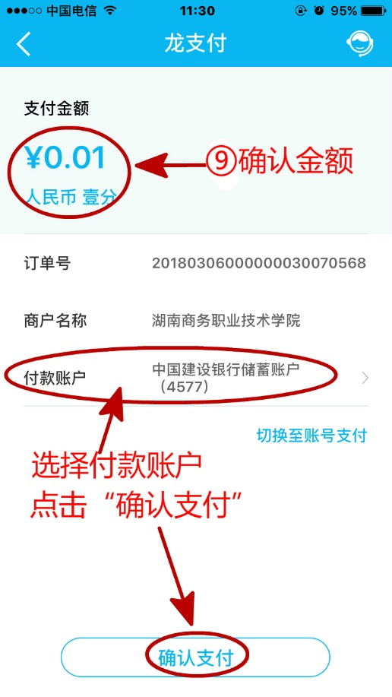
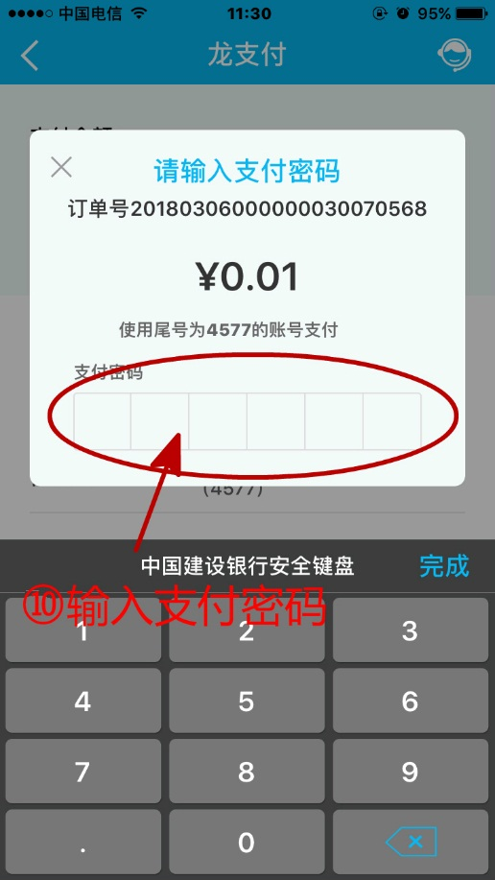 |  |  |  |  | 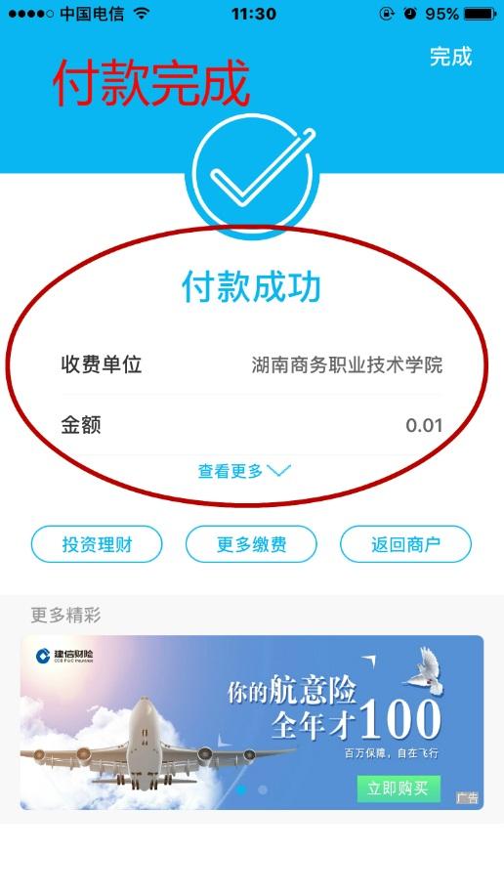 |  |  | 